Connessione tramite Terminal sulla porta Console

Impostazione password sulla linea console
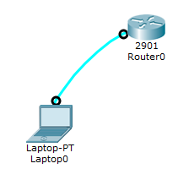
Router>ena
Router#conf t
Enter configuration commands, one per line. End with CNTL/Z.
Router(config)#line con 0
Router(config-line)#password cisco
Router(config-line)#login
cripta le password se visualizzate con show running-config
Router(config-line)#exit
Router(config)#service password-encryption

Connessione (non sicura) telnet tramite Vty
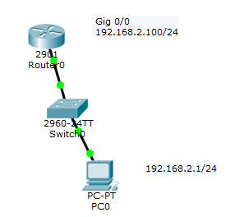
Assegna indirizzo IPV4 su gigaEth 0/0
Router>ena
Router#conf t
Enter configuration commands, one per line. End with CNTL/Z.
Router(config)#interface gigabitEthernet 0/0
Router(config-if)#ip address 192.168.2.100 255.255.255.0
Router(config-if)#no shutdown
Imposta password al momento dell’accesso su vty
Router(config-if)#exit
Router(config)#line vty 0 15
Router(config-line)#password pippo
Router(config-line)#login
cripta le password se visualizzate con show running-config
Imposta password per l’accesso alla modalità privilegiata
Router(config)#enable secret class

Dal prompt di PC0
C:\>telnet 192.168.2.100
Trying 192.168.2.100 ...Open

User Access Verification

Password: (Digitare pippo)
Router>ena
Password: (Digitare class)
Router#
Connessione (sicura) telnet tramite SSH
Assegna indirizzo IPV4 su gigaEth 0/0
Assegna R1 come nome Router
Router(config)#hostname R1
Impostazione linea ssh.
Router(config)#ip domain-name cis.com
R1(config)#crypto key generate rsa
The name for the keys will be: R1.cis.com
Choose the size of the key modulus in the range of 360 to 2048 for your
General Purpose Keys. Choosing a key modulus greater than 512 may take
a few minutes.

How many bits in the modulus [512]: 1024
% Generating 1024 bit RSA keys, keys will be non-exportable...[OK]
Imposta login e password al momento dell’accesso
R1(config)#username mario secret alfa
N.B. Al comando si può aggiungere il parametro privilege 15 per entrare in modalità privilegiata nel momento del collegamento
R1(config)#username mario privilege 15 secret alfa

Abilita le porte per SSH
R1(config)#line vty 0 15
R1(config-line)#login local
R1(config-line)#transport input ssh
Imposta password per l’accesso alla modalità privilegiata

Dal prompt di PC0
C:\>ssh -l mario 192.168.2.100
Open
Password: (Digitare alfa)
Router>ena
Password: (Digitare class)
Router#

